令和５年６月２０日
北関東地区化学技術懇話会理事・幹事 各位
北関東地区化学技術懇話会
会 長 佐藤 正秀

令和５年度 北関東地区化学技術懇話会理事会のお知らせ

謹啓
新緑の候、皆様におかれましては、ますます御健勝のこととお慶び申し上げます。
２０２０年からコロナ禍により対面行事を中止しておりましたが，今年度より対面行事を復活するにあたり，令和５年度理事会を下記の日時にZoomオンラインにより開催いたしますのでご案内申し上げます。
謹 白

記

- 日 時：令和５年７月１３日（木）１５：００～１６：３０

２．開催方式：Zoom オンライン
Zoom URLは参加申込後に折り返しメールなどでお知らせいたします。

３．議題： ・令和４年度事業報告ならびに会計報告について
・令和５年度事業計画ならびに予算案について
・役員改選について
・その他

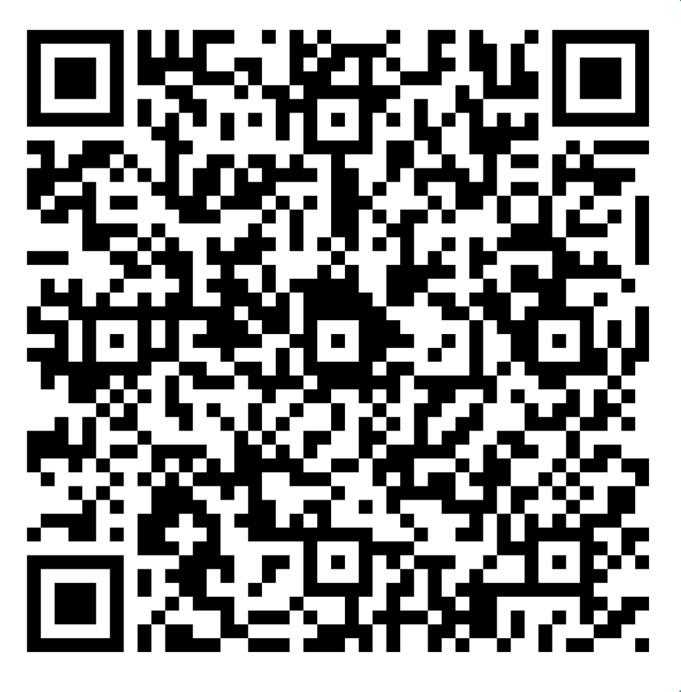４．出欠確認：令和５年７月６日（木）までに､本会ウェブサイト（https://kkt-scej.jpn.org/）より出欠のご回答をお知らせください。サイト右側のバナーから「理事会」をお選びいただくか、右記のQRコードをご利用ください。また、必要事項を記入したFAX・メールによる参加申し込みも可能ですのでご利用下さい。
＊期日までにご回答無き場合は、欠席かつ議決権を議長へ委任したものとみなします。

申込先：〒321-8585 栃木県宇都宮市陽東7-1-2 宇都宮大学工学部 基盤工学科 物質環境化学コース 粉体・界面工学研究室内
北関東地区化学技術懇話会事務局 宛
TEL/FAX 028-689-6144， E-mail: konwa@kkt-scej.jpn.org

ＦＡＸ

ＦＡＸ：028-689-6144（北関東地区化学技術懇話会 事務局宛）

令和５年度 理事会の出欠連絡
締切 7月6日（木）（厳守）

理事会 | □出席 □欠席（委任状）
ふりがな
氏 名

所 属
TEL |  | ＦＡＸ
E-mail

※ 電子メールでの申込の場合、上記の事項を記述したメールを
事務局(konwa@kkt-scej.jpn.org)宛に送付してください。
※※欠席時に議長以外へ委任される場合（代理出席者に委任する場合など）は以下に
委任先のご氏名をご記入ください。

委任先 ご氏名

